 | Муниципальное бюджетное дошкольное образовательное учреждение – детский сад «Солнышко» села Шипуново  Шипуновского района Алтайского края

Обобщение опыта
семейного воспитания

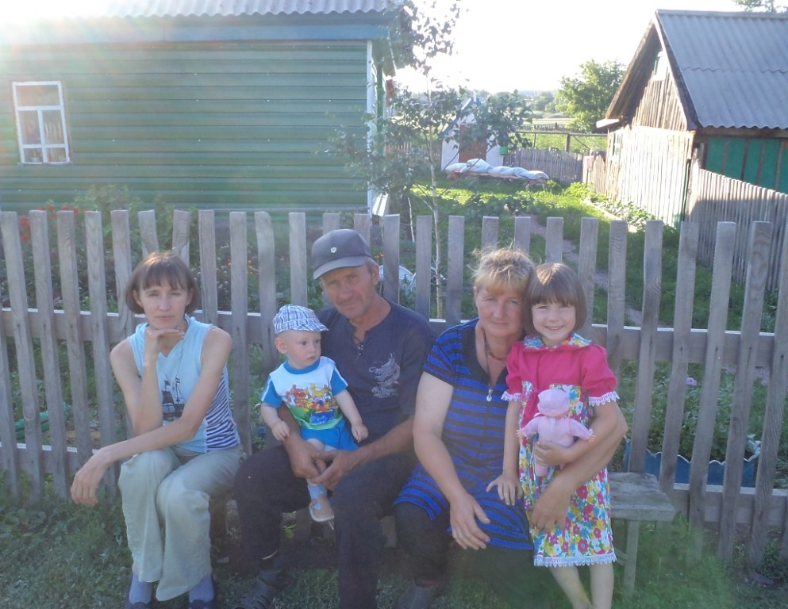

(Семья Рудневых)

Мироненко Татьяна Михайловна,
воспитатель
с. Шипуново
2013

Ничто не действует в младых душах детских сильнее всеобщей власти примера,
а между тем всеми другими примерами ничей другой в них не впечатляет глубже и твёрже примера родителей.
Новиков Н. И.

Семья является традиционно главным институтом воспитания. То, что ребёнок в детские годы приобретает в семье, он сохраняет в течение всей последующей жизни.
Важность семьи как института воспитания обусловлена тем, что в ней ребёнок находится в течение значительной части жизни, и по длительности своего воздействия на личность ни один из институтов воспитания не может сравниться с семьёй.
В ней закладываются основы личности ребёнка и к поступлению в школу он уже более чем наполовину сформирован как личность.
Один из таких положительных примеров воспитания ребёнка: семья Евы Рудневой. Семья Евы Рудневой это: мама - Виктория Анатольевна, папа - Алексей Анатольевич и маленький братик Артёмка.
Мама и папа - пример для подражания детям. Прививая любовь к своей семье, Виктория Анатольевна, начала оформлять «Древо Жизни».
Всё это говорит о том, что в этой семье чтут память своих предков: по папиной линии - Рудневых, по маминой - Толстых.
Очень любят в этой семье отдыхать все вместе. Инициатором таких мероприятий является папа-Виктор Анатольевич. Зимой – это лыжи, коньки, катание с горки. А летом совместный отдых с детьми на природе.
Ева очень воспитанная, спокойная, уравновешенная девочка. В общении со сверстниками коммуникативная, умеющая сглаживать конфликтные ситуации. Наверное, поэтому с ней интересно общаться не только сверстникам, но и воспитателям. Девочка, которая может сочинить интересный рассказ, пересказать содержание понравившейся ей сказки. Поручая Еве выполнить задания: дежурство по столовой, помощь в уборке игрового уголка, в работе на занятиях, в участии в различных мероприятиях группы, можно с уверенностью сказать всё девочка выполнит аккуратно, старательно, добросовестно.
И это тоже большая заслуга родителей девочки. Ведь именно они, воспитывая в ребёнке Личность, смогли сформировать такие важные нормы поведения, как умение вести себя в обществе, ответственность, исполнительность, уважение к старшим, любовь к близким, умение доводить начатое до конца.
Так пусть же в этой семье всегда царит любовь, тепло и уют семейного очага.

